ICS 01.080.10
CCS Q 85

DB4201

武 汉 市 地 方 标 准
DB4201/T 619-2020

城市道路路名牌设置技术规范

Technical Specification for Setting of City Road Name Plates

2020-05-15 发布
2020-06-15 实施
武汉市市场监督管理局
发 布



目 录

- 范围 1
- 规范性引用文件 1
- 术语和定义 1
- 基本规定 2
- 路名牌式样和选用 2
- 路名牌安装和设置 7
附录A 路名牌式样版面型号效果图 10
附录B 路名牌设置示例 15
附录C 英文书写标准 29

I

前 言

为加强城市道路路名牌的管理，规范路名牌式样、设置方式及标示，提高武汉市城市品味，展现城市精神风貌，结合武汉路名牌设置现状和发展需要，制定本规范。
本规范主要技术内容包括：1.范围；2.规范性引用文件；3.术语和定义；4.基本规定；5.路名牌式样和选用；6.路名牌安装和设置；附录A；附录B；附录C。
本规范由武汉市城市管理执法委员会负责管理，由武汉市环境卫生科学研究院负责具体技术内容的解释，执行过程中如有意见或建议，请反馈至武汉市环境卫生科学研究院（地址：武汉市江岸区云林街69号；邮政编码：430015）。
本规范起草单位：武汉市环境卫生科学研究院 武汉市城市管理执法委员会市政设施管理处本规范主要起草人：喻 晓，李 文，赵 欣，王 薇，丁瑛韬，汤建化，吴 珂，刘 晓，
邓妮芬，朱 倩，郑 婷，左 程，王 磊

城市道路路名牌设置技术规范

- 范围

  - 本标准规定了城市道路路名牌设置标准和设置要求。
  - 本标准适用于城市道路路名牌的制作、施工和安装。其它道路路名牌可参照执行。指示牌设置标准，各区自行制定标准。本标准范围不包括指示牌的设置。

- 规范性引用文件

下列文件对于本文件的应用是必不可少的。凡是注明日期的引用文件，仅所注日期的版本适用于本文件。凡是未注明日期的引用文件，其最新版本（包括所有的修改单）适用于本规范。
GB/ T 18833 道路交通反光膜
GB/T 10001.1 标志用公共信息图形符号
GB 17733 地名 标志
GB 51038 城市道路交通标志和标线设置规范

3 术语和定义
3.1

路名牌 road name plates
标识道路名称的地名标牌，由预埋件、立杆、连接件和牌面等组成。主要标示道路名称、方向指示、指示距离等内容，属市政公共设施，设在主要交通十字、丁字路口，帮助行人以及过往车辆识别方向。
3.2

指示牌 destination board
指示方向的牌子，各单位企业用于导视其地理位置的牌子，如各政府机关位置指示牌，酒店宾馆、停车场导向牌等都属于指示牌的范筹。
3.3

逆反射 reflex reflection
反射光线从靠近入射光线的反方向，向光源返回的反射。

3.4

逆反射系数 reflex reflection coefficient
检测各种逆反射材料重要的技术指标。
1

- 基本规定

  - 路名牌的设置应根据周边环境，结合道路结构、交通状况、周边绿化及设施等，设置在行人、车辆最易看见的位置，牌头应不被遮挡。
  - 路名牌分为 A 型、B 型、C 型三种类型，宜与城市市政道路一起配套建设，其中：
    - A 型路名牌设置在道路交叉口人行道转角圆弧的顶点处，选用 A 型路名牌的各路口转角均要设置路名牌；
    - B 型、C 型路名牌宜设置在道路交叉口人行道转角圆弧与直线的切点处，选用 B、C 型路名牌的应在进口道设置路名牌。
  - 有下列情形时应适当增加或减少路名牌的设置：
- 当道路车行道宽度大于 40m 或路中建有高架道路时，可在部分出口道增设路名牌；
- 三岔路口的直行道路顶端应设置路名牌，但若距相邻的路名牌距离小于 75m 时不再设置路名牌；
- 路段长度大于 400m 时或主要过街人行横道处，宜适当增设路名牌。
  - 条件具备的情况下，路名牌立杆上宜设二维码，使路名牌具有定位、故障一键举报、建设养护信息全程追踪等功能。

- 路名牌式样和选用

  - 类型和尺寸
- A 型、B 型、C 型三种类型路名牌式样版面型号参见附录 A。b） 各类型路名牌尺寸和标示内容应满足以下要求：
  - A 型路名牌牌面宽度为 1500mm、高度为 450mm、厚度为 43mm。标示本条道路与相交道路相关内容的双牌面直角式路名牌；
  - B 型路名牌牌面宽度为 1350mm、高度为 405mm、厚度为 43mm。标示本条道路相关内容的路名牌；
  - C 型路名牌牌面宽度为 1200mm、高度为 360mm、厚度为 43mm。标示本条道路相关内容的路名牌。
  - 设置型号
- 与主干路相交的主干路、次干路（或 6 车道及 6 车道以上的道路）选用 A 型路名牌；
- 与支路相交的主干路、次干路，与次干路相交的次干路选用 B 型路名牌（3~5 车道之间的道路）；
- 支路选用 C 型路名牌（2 车道及 2 车道以下的道路）；
- 同一条道路有几种车行道时的路名牌型号按以下规定确定：
  - 根据路面宽度来定其路名牌型号大小，以保证市民视觉观感为主，个别特殊情况路段、景观路段等可灵活设置。标准路段设置要求，路面宽度（12 米）＞C 型≥两车道路面宽度（7.5 米）；六车道路面宽度（22.5 米）＞B 型≥路面宽度（12 米）； A 型≥六车道路面宽度（22.5 米）；
  - 特殊道路路名牌型号如下：

2

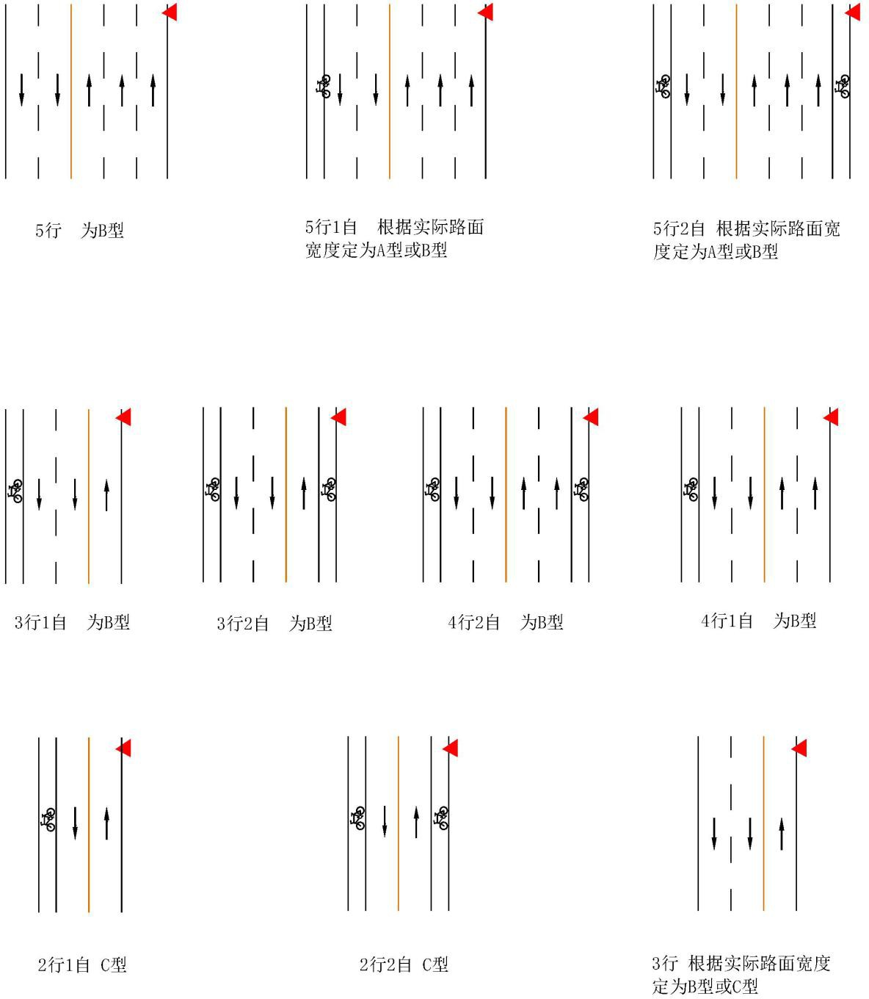

图 1

3

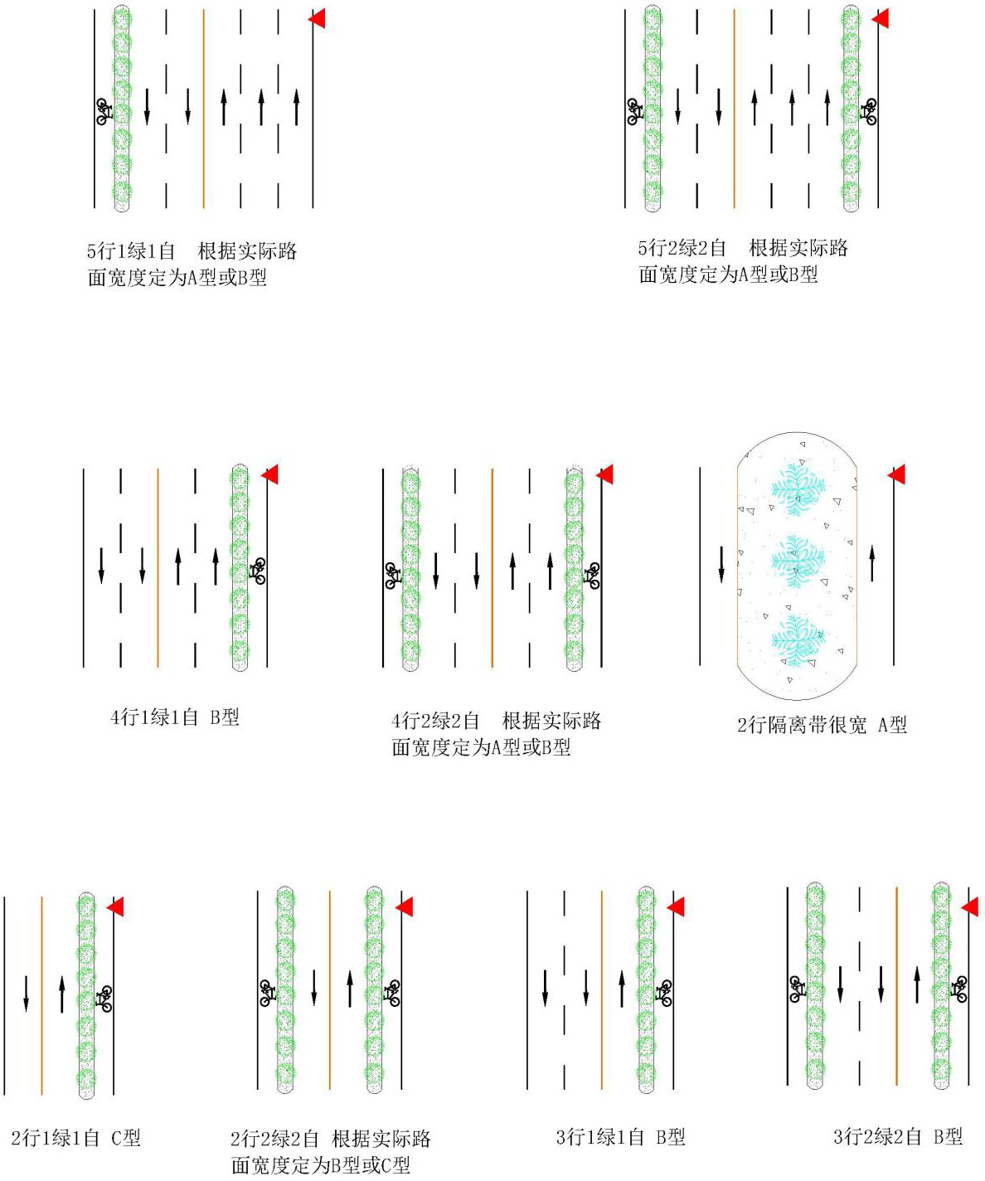

图 2

4

  - 版面形式
- 三种类型的路名牌版面由上下两部分组成，上部为蓝底白字，下部为白底黑字；
- 三种类型路名牌版面尺寸应满足以下要求：
  - A 型路名牌上部尺寸为 300mm，用于标示汉字路名、汉字方向指示和指示距离；下部尺寸为 150mm，用于标示相应的字母；
  - B 型路名牌版上部尺寸为 270mm，下部尺寸为 135mm，标示内容与 A 型路名牌相同；
  - C 型路名牌版上部尺寸为 240mm，下部尺寸为 120mm，标示内容与 A 型路名牌相同。
- 路名牌版面字体高度原则上执行表 1 的规定。确需调整的，调整幅度宜控制在表 1 规定±10% 的范围内。
表 1 字体高度（单位：mm）
 | 路名汉字 |  |  |  |  | 方向指示汉字 | 字母 | 指示距离
 | 2 字  路名 | 3 字  路名 | 4 字  路名 | 5 字  路名 | 6 字  路名 | 方向指示汉字 | 字母 | 指示距离
A 型 | -- | 200 | 185 | 170 | -- | 100 | 80 | 60
B 型 | -- | 185 | 165 | 145 | -- | 95 | 60 | 55
C 型 | 160 | 150 | 140 | 130 | 120 | 85 | 65 | 50
- A、B、C 型路名牌版面文字排列，以及路头、路尾用红圆替换方向汉字排列参见附录 B。
  - 颜色和字体及布局
- 路名牌上部蓝底白字（PANTONE 国际色卡：蓝 072C），下部白底黑字（PANTONE 国际色卡：黑 C），采用高温静电喷塑；
- 牌面内容包括道路标准地名的汉字名称、汉语拼音和方向标示，并应按下列要求标示：
  - 汉字为黑体,书写形式用国家规定的规范文字；
  - 数字、字母为 Arial 体；
  - 汉语拼音按普通话拼写,首字母大写；
  - 英文书写参考附录 C。
- 方向标注采用磁北方向区分东西、南北；
- 反光膜的性能及逆反射系数、反光膜（包括丝网印刷和贴覆电刻膜后的反光膜）的各种颜色的亮度因数应符合 GB/T18833 的相关要求，且宜具备夜视功能。
- 牌面底部距离地面净高应≥2500mm。
  - 路名牌材料和性能

- 路名牌牌面材料应满足下列要求：
  - 路名牌牌面的材料应平整，平整度应不大于 3mm/m；
  - 牌面应具备足够的抗冲击性，10kg.cm 冲击强度下不破损；
  - 牌面必须能粘贴ш类反光膜，反光膜的附着力应符合 GB/T 18833 的要求；
  - 骨架材质：3.8mm 厚铝合金V 型材；
  - 牌面材质：铝合金板；
  - 牌面厚度：不小于 2.0mm；
  - 牌面倒角：R40。
- 路名牌连接件材料应满足下列要求：
1） 路名牌连接件的材料应有一定的强度和高度，必须能传递牌面不小于 110kg / m² 的风载；
2） 连接件：φ80×2.5×200mm（A、B 型路名牌）或φ70×2.5×200mm（C 型路名牌）；
5

3） 固定螺栓：2×M12×45mm；
4） 紧固螺丝：6×M8×20mm；
5） 连接形式：参见附录 B。c） 法兰盘
- 材质：ABS 工程塑料；
- 颜色：灰色高温静电喷塑（PANTONE 国际色卡：428C）；
- 规格：详细尺寸参见图 3。

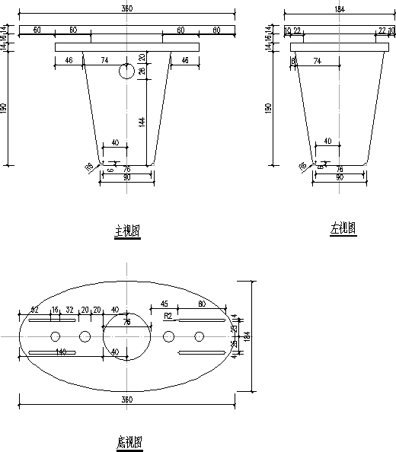图 3
- 路名牌立杆
1） 立杆长度：≥2500mm；
- 立杆规格：φ89×4（A、B 型路名牌）和φ76×4 mm（C 型路名牌）；
- 立杆材质：热镀锌钢管；
- 立杆热镀锌厚度：≥55μm；
- 立杆颜色：灰色高温静电喷塑（PANTONE 国际色卡：428C）；
- 立杆安装垂直度：≤4mm/m。
- 路名牌版面材料为ш类反光膜
  - 路名牌版面反光膜材料的逆反射系数应不小于表 2 的规定值；
  - 路名牌版面上反光膜（包括丝网印刷和贴覆电刻膜后的反光膜）的各种颜色的亮度因数应在表 3 规定的范围内。

6

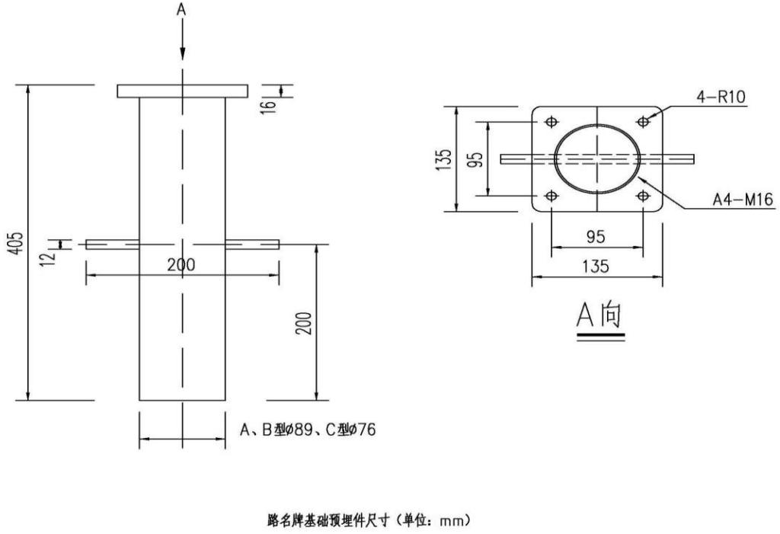
表 2 最小逆反射系数（cd·lx-1·m-2）
观测角 | 入射角 | 白色 | 红色 | 蓝色
0.2° | -4 ⁰ | 250 | 50 | 20
0.2° | 15° | 210 | 42 | 16
0.2° | 30° | 175 | 35 | 11
0.5° | -4 ⁰ | 95 | 19 | 7.5
0.5° | 15° | 90 | 18 | 6.3
0.5° | 30° | 70 | 14 | 5
1 0 | -4 ⁰ | 10 | 3 | 1
1 0 | 15° | 10 | 2 | 0. 7
1 0 | 30° | 9 | 1 | 0. 4

表 3 反光膜颜色各角点的色品坐标
颜色 | 色品坐标 |  |  |  | 亮度因数
颜色 | 1 | 2 | 3 | 4 | 无金属镀层 | 有金属镀层
颜色 | x y | x y | x y | x y | 无金属镀层 | 有金属镀层
白色 | 0.350 0.360 | 0.305 0.315 | 0.295 0.325 | 0.340 0.370 | ≥0.27 | ≥0.15
红色 | 0.735 0.265 | 0.681 0.239 | 0.579 0.341 | 0.655 0.345 | 0.02~0.15 | 0.02~0.11
蓝色 | 0.049 0.125 | 0.172 0.198 | 0.210 0.160 | 0.137 0.038 | 0.01~0.10 | 0.01~0.10
6 路名牌安装和设置
  - 路名牌基础预埋件
    - 预埋件的材料性能应不低于 Q235A 标准；
    - 预埋件尺寸参见图 4；
图 4
7

c） 基础预埋件的中心位置应距侧石内侧 25cm，高度位置为预埋件顶面低于侧石顶面 10cm，详见图 5。
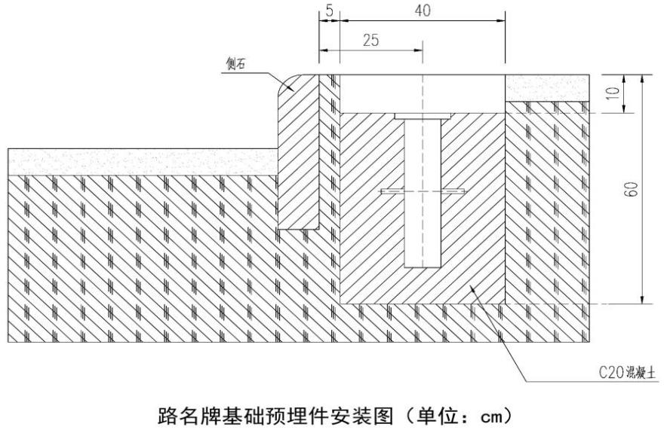

图 5
  - 路名牌基础施工
a） 混凝土基础尺寸：≥400×400×500mm；
- 混凝土标号：≥C20；
- 路名牌设置完毕后应按原样恢复人行道路面。
  - 路名牌的安装和设置要求
    - 路名牌应设置牢固，构件完好无缺损；
    - 路名牌牌底距离地面净高应不小于 2500mm，立杆安装垂直度应不大于 4mm/m； c） 路名牌进口道的牌面平行于道路中心线；
d） 路名牌设置时，道路长度测量应先测主干道。如果遇有交叉路，按道路中心线的交叉中心点， 向路侧垂直放线，沿着人行道侧或低速车道侧测量长度。道路测量偏差无法避免，偏差允许 5 米内，暂不考虑路高差问题。
4
  - 路名牌的设置密度
- 路名牌设置密度按 300m-400m 间距设置，如遇道路路口距离较近情况可灵活掌握距离小于
300m 大于 200m 亦可；
- 路名牌应设置在候驶停车位右侧人行道上，其中：
  - 六车道以下道路的丁字路口设置 2 块、六车道及六车道以上道路的丁字路口设置 3 块（图
6）；
  - 四车道以下的十字路口对角设置 2 块（图 7），Y 字型路口设置 3 块（图 8），四车道及四车道以上的十字路口对角设置 4 块（图 9）；
  - 当相交的十字路口各向道路车道不一致时，以车道最多的道路为设置依据。
- 四车道以下的道路每隔 300 米左右错开设置 1 块路名牌（图 10），四车道及四车道以上道路双向每隔 300 米左右对向对齐设置 2 块路名牌（图 11）。
- 确定道路长度时，可按以下规定进行：
- 跨小区、社区、学校或工厂的道路，如果道路归属小区社区、学校或工厂就是内部路，不

8

算其中距离，出了小区或学校的部分要算其距离；
- 道路长度从起止点算，断开部分的直线距离计入其长度；
- 同一条道路方向发生变化时，按实际方向设置；
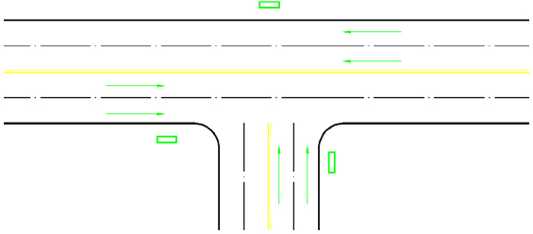
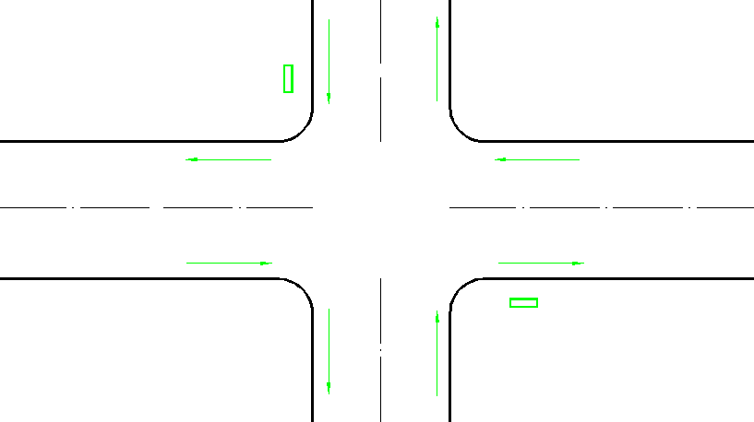
- 规划道路与实际道路不符由地名办确认道路名字。
四车道以下十字路口，设两块路名牌
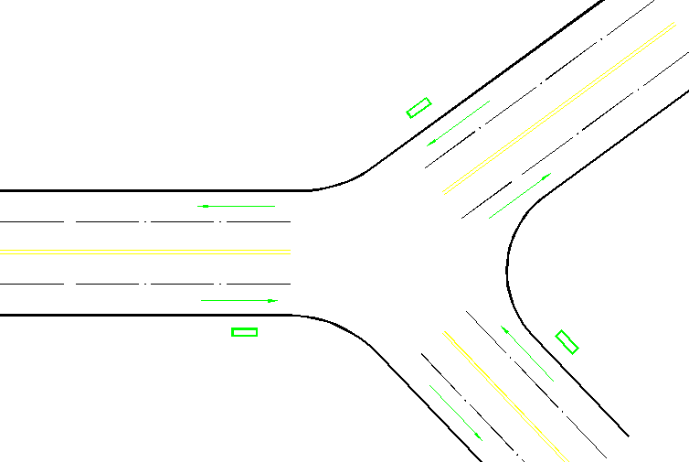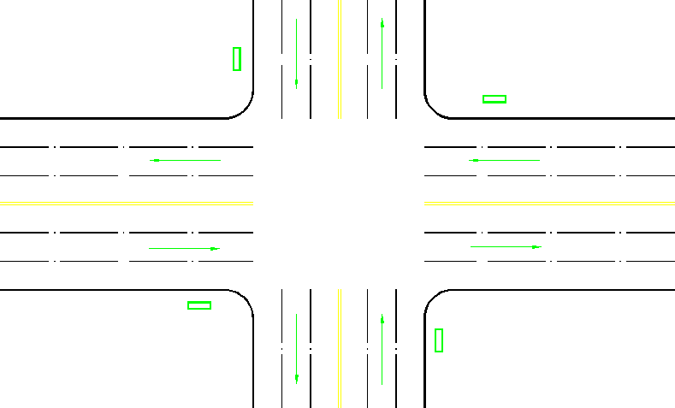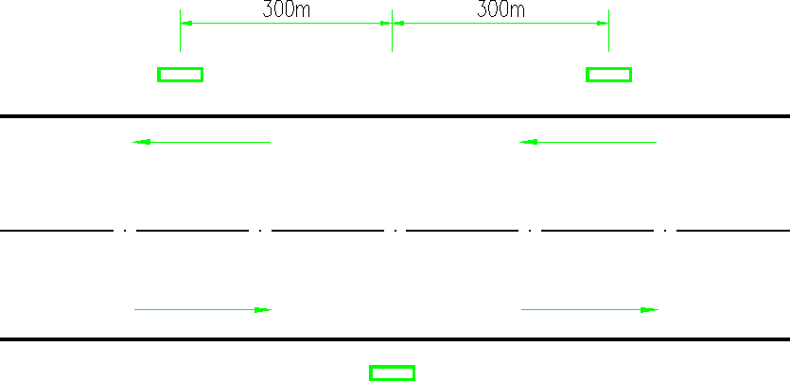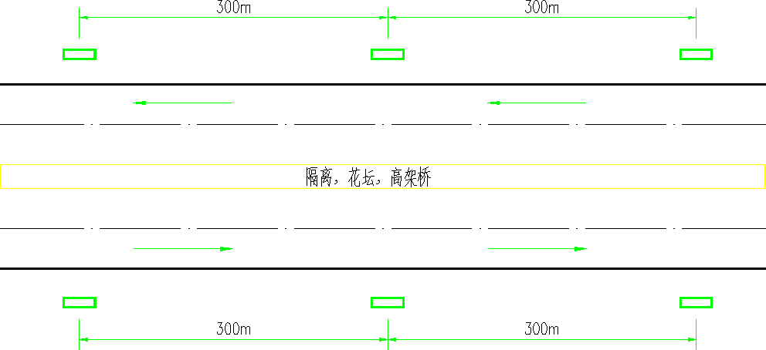图 6 图 7

B、C 型路名牌
图 8
四车道及四车道以上十字路口，设四块路名牌
图 9
四车道（指道路宽度）以下（含四车道）
路名牌错开设置图 10
四车道（指道路宽度）以上，路名牌对称设置
图 11
9

以上内容仅为本文档的试下载部分，为可阅读页数的一半内容。如要下载或阅读全文，请访问：https://d.book118.com/327110140032006034

